II. Постоянный электрический ток
Лекция 6.

6.1. Закон Видемана-Франца

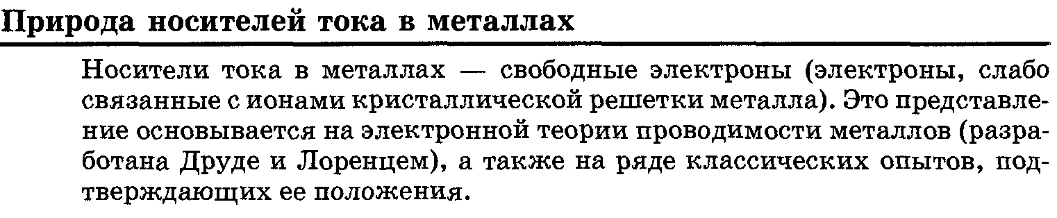
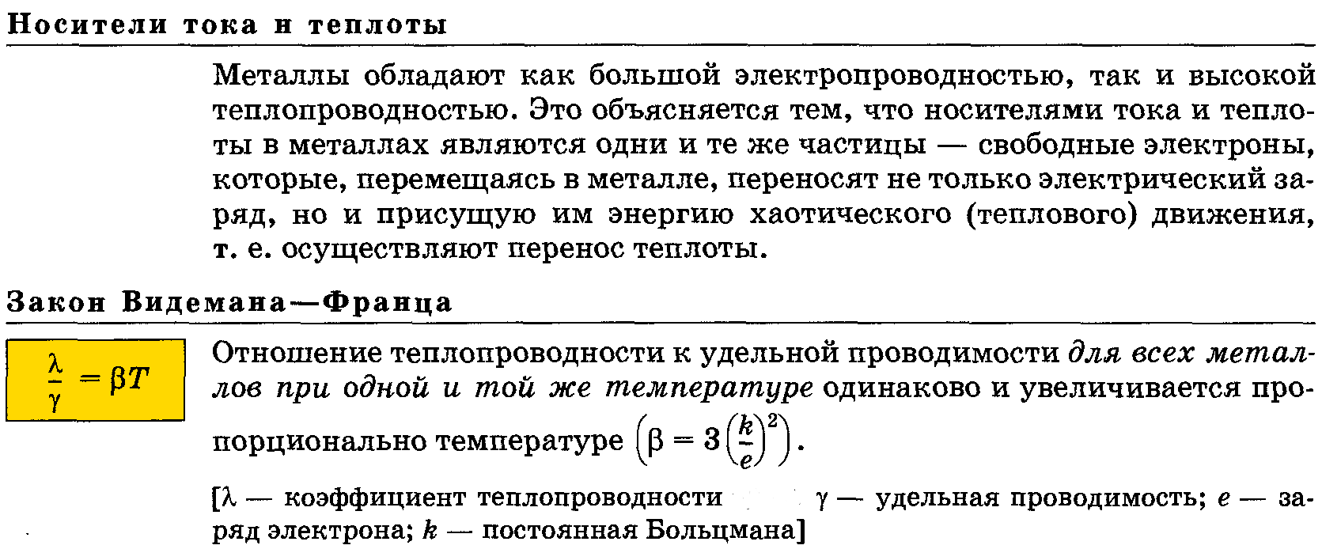

6.2 Работа выхода электронов из металла
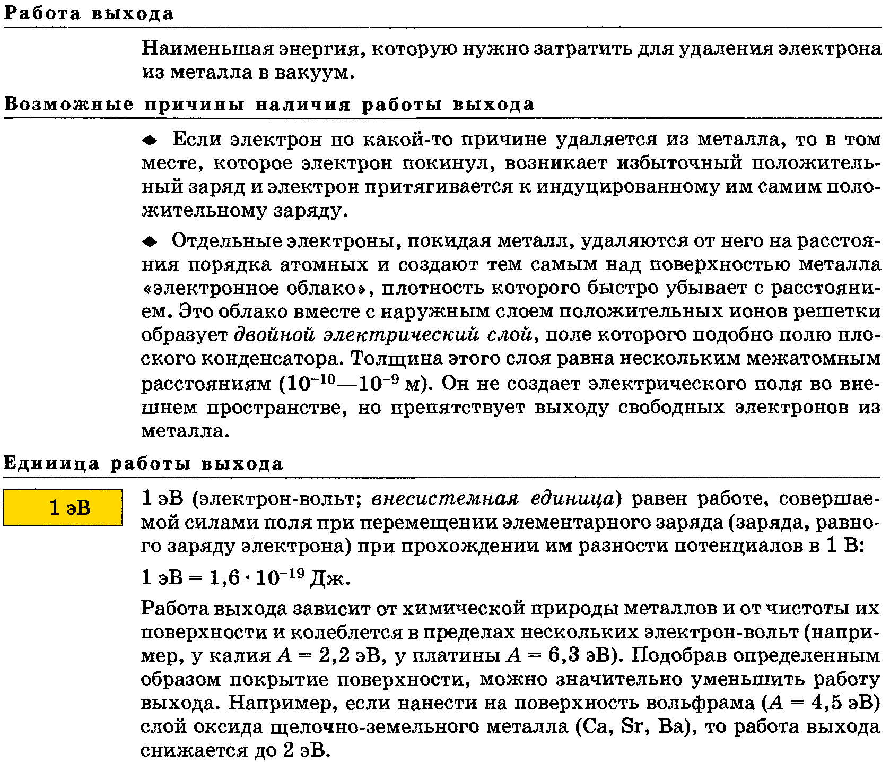

6.3. Эмиссионные явления
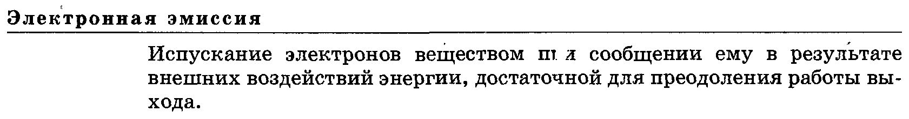
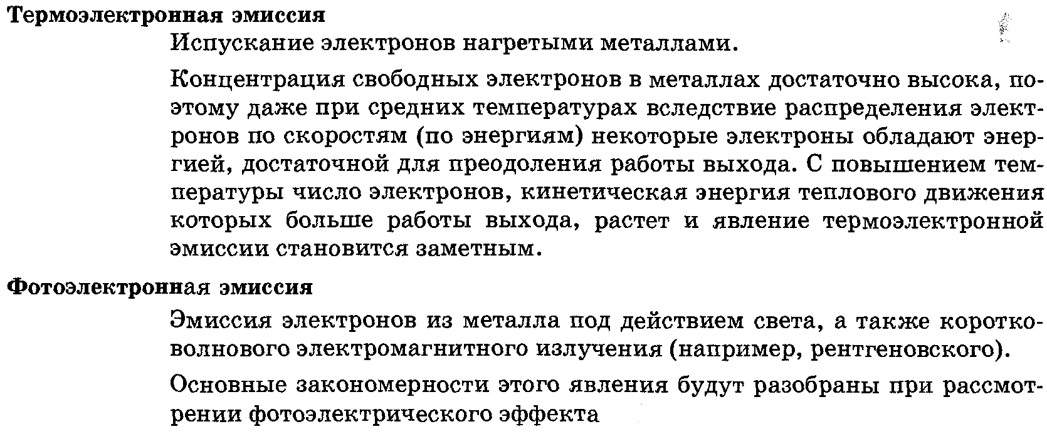

6.4. Электрический ток в газах

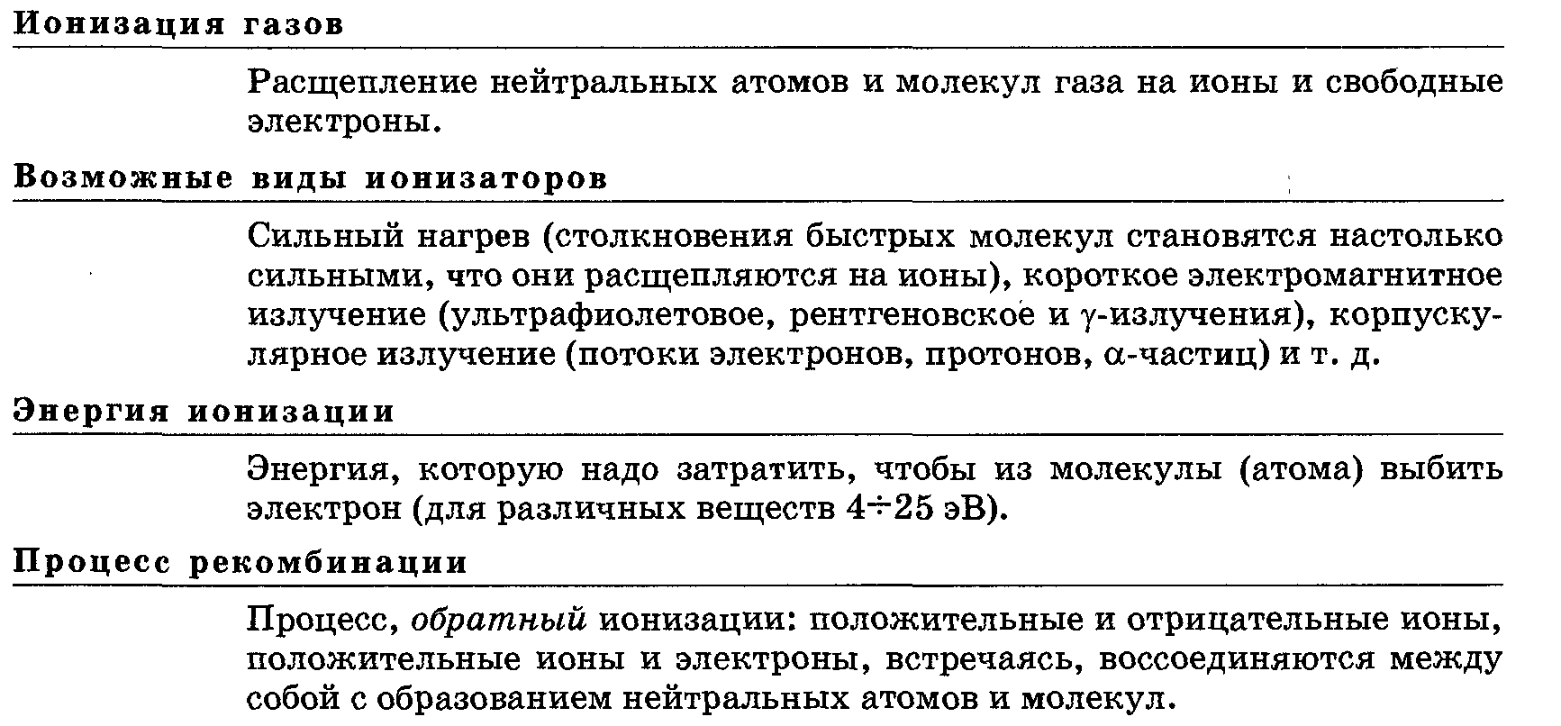

6.5. Самостоятельный газовый разряд

